НОВЫЙ СТАНДАРТ: КАК В РОССИИ МОДЕРНИЗИРУЮТ ПОЛИКЛИНИКИ
07.09.2022
Благодаря федеральному проекту «Модернизация первичного звена здравоохранения РФ» нацпроекта «Здравоохранение» в поликлиниках проводят капитальный ремонт. Так, столичные медицинские организации постепенно переходят на «Новый московский стандарт поликлиник». Сейчас в программу включено 201 здание, 60 из которых уже обновлены. Там заменили инженерные системы, а также оборудовали более 160 зон безопасности для маломобильных граждан.
Подробнее о том, как изменились городские поликлиники, читайте в нашем материале.

В кабинет — по приглашению
Капремонт поликлиник начался в 2020 году, и некоторые медучреждения открылись в тот же год. Программа по переходу на новый стандарт ежегодно расширяется — в нее добавляются новые здания, требующие ремонта. К сегодняшнему дню в столице отремонтировали уже 60 медучреждений.
«Зоны безопасности появились в каждой из поликлиник, отремонтированных по новому стандарту. Они оборудованы двусторонней связью с постом охраны и системой видеонаблюдения», — сообщил заместитель руководителя департамента здравоохранения Москвы Алексей Сапсай.
Как пояснил нашему порталу заместитель начальника управления строительства и капитального ремонта департамента здравоохранения Москвы Владислав Зотов, зоны безопасности — это помещения с противопожарными преградами, оснащенные системой подпора воздуха.
Там за счет электроприводных вентиляторов достигается избыточное давление, которое препятствует проникновению дыма.
Именно в такой зоне в случае чрезвычайной ситуации маломобильные граждане смогут дождаться спасателей.
По словам Владислава Зотова, во всех зданиях зоны безопасности либо находятся в непосредственной близости от эвакуационных лестниц, либо совмещены с лифтовым холлом, где находятся лифты для пожарных.
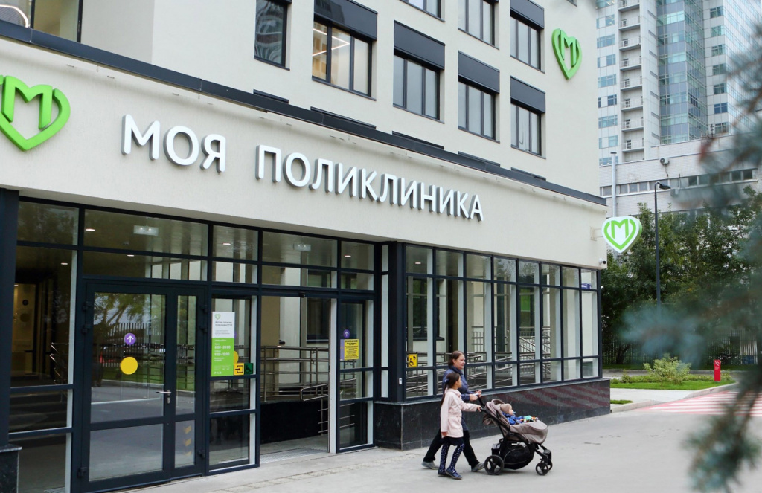
Пресс-служба Департамента здравоохранения Москвы
«Поликлиники, отремонтированные по новому московскому стандарту, оснащают и другими новейшими системами безопасности, например, охранной сигнализацией. На входах в здания установлены рамки металлодетектора, что является одним из базовых требований в местах массового скопления людей. Все рамки оснащены табличками с предупреждением для людей с кардиостимуляторами», — отметил собеседник.
Кроме того, в новых поликлиниках зайти в кабинет к врачу можно лишь по электронной очереди — доктор сам дистанционно открывает дверь пациенту. Это позволяет комфортно проводить прием и не допускать посторонних в кабинет во время консультации.
На каждом этаже для посетителей организовали комфортные зоны ожидания с кондиционерами, пурифайерами с питьевой водой, телевизорами, диванами и креслами. В детских поликлиниках для маленьких пациентов оборудовали специальные игровые зоны. А для врачей и медицинских сестер создали уютные комнаты отдыха и приема пищи.
Во всех обновленных филиалах поликлиник прием ведут врачи восьми наиболее востребованных специальностей: терапевт, кардиолог, оториноларинголог, хирург, невролог, офтальмолог, уролог и эндокринолог. А в каждом головном подразделении пациентов дополнительно принимают врачи пяти узких специальностей: аллерголог-иммунолог, гастроэнтеролог, пульмонолог, колопроктолог и инфекционист.
При этом пациентам тех учреждений, где ремонт продолжается, медпомощь оказывают в другом здании — жителям необходимо обратить внимание на адрес поликлиники, указанный при записи.

«Иду к врачу, там и пообедаю»
Капремонт в московской поликлинике № 2 завершился летом 2021 года. Ее главный врач Наталья Шиндряева рассказала нашему порталу, что и здание, и прилегающая территория теперь стали очень удобными.
«Раньше машины подъезжали ко входу и на это часто жаловались пациенты. А теперь мы получили безопасную зону отдыха перед входом в здание с лавочками и местом, где можно оставлять велосипеды и самокаты», — подчеркнула собеседница.

Поликлиники оснастили пандусами и санузлами, оборудованными поручнями для удобства маломобильных граждан. Также в зданиях расширили проходы, чтобы пациенты на колясках могли передвигаться беспрепятственно. А перед входом в поликлиники появилась тактильная плитка для слабовидящих. Во время капремонта зданий преобразили и входную группу.
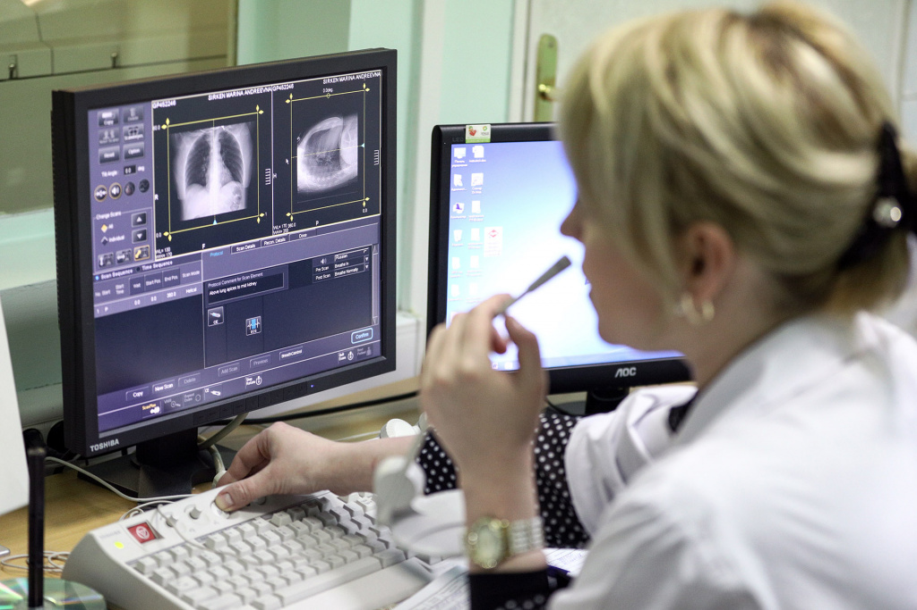
Михаил Терещенко/ТАСС
Также при входе установили удобный и современный пандус с двухъярусными перилами — теперь маломобильные пациенты могут самостоятельно попадать в здание и спокойно по нему передвигаться. Ведь в целом поликлиника стала полностью безбарьерной — нигде нет никаких порожков.
«У нас установили автоматические двери и бахиломаты. Это очень важный момент, ведь пожилые люди порой просто не могут наклониться, чтобы надеть бахилы», — отметила Наталья Шиндряева.
В медучреждении заменили лифты и увеличили дверные проемы, чтобы маломобильные пациенты могли комфортно передвигаться.
В поликлинике также появилась открытая зона ресепшена, электронное табло и кафе.
Причем, по словам главврача, кафе сразу стало очень популярным среди посетителей.
Многое в ходе ремонта сделали и для медперсонала — появились современные рабочие места, раздевалки и душевые.

Специально для детей
В апреле 2022 года для пациентов открылась детская городская поликлиника № 81. Как рассказал ее главный врач Кирилл Мельников, после ремонта кабинеты стали более просторными, в них установили новое оборудование, мебель. Кроме того, были модернизированы системы вентиляции и кондиционирования.
«Поменялось абсолютно все, в том числе ресепшн и входная группа в целом. Для маломобильных граждан в поликлинике появилась безбарьерная среда, а перед кабинетами врачей обустроены удобные зоны ожидания с учетом интересов детей», — отметил собеседник. По его словам, пациентам и врачам стало намного комфортнее находиться в поликлинике.
А мы напоминаем, что благодаря национальному проекту «Здравоохранение» в России делают доступнее качественную онкодиагностику и лечение, модернизируют систему борьбы с сердечно-сосудистыми заболеваниями, а также помогают получить эффективное медицинское обслуживание даже в самых отдаленных уголках нашей страны. Подробнее о возможностях нацпроекта можно узнать по ссылке.

Адрес страницы: http://dirzdrav.mos.ru/presscenter/news/detail/11037915.html
ГБУ Дирекция развития объектов здравоохранения

